PLAN DE TRATAMIENTO DE RIESGOS DE SEGURIDAD Y PRIVACIDAD DE LA INFORMACIÓN

HOSPITAL SANTA ISABEL

SAN PEDRO DE LOS MILAGROS

2022

Tabla de Contenido
RESUMEN EJECUTIVO 3
INTRODUCCIÓN 4
DEFINICIONES 5
OBJETIVOS 8
ALCANCE 9
MARCO REFERENCIAL 10
POLÍTICA DE ADMINISTRACION DE RIESGOS 10
METODOLOGÍA 12
OPORTUNIDAD DE MEJORA 14
RECURSOS 15
PRESUPUESTO 16

RESUMEN EJECUTIVO

Mediante la definición del Plan de Tratamiento de Riesgos LA ESE Hospital Santa Isabel se busca mitigar los riesgos presentes en el análisis de riesgos (Perdida de la Confidencialidad, Perdida de Integridad y Perdida de Disponibilidad), en la información digital, evitando aquellas situaciones que impidan el logro Estratégicos del Hospital

El Plan de Tratamiento de Riesgo se define con el fin de evaluar las posibles acciones que se deben tomar para mitigar los riesgos existentes en los activos de información del Hospital, estas acciones son organizadas en forma de medias de seguridad denominados controles, y para cada una de ellas se define el nombre de la medida, objetivo, justificación, responsable de la medida y su prioridad.

Las anteriores medidas se definen teniendo en cuenta la información del análisis de riesgos, sobre la plataforma informática y las necesidades del Proceso de Gestión de la Infraestructura de TIC del Hospital, en cuanto a la seguridad de la información y proporciona las herramientas necesarias para definir cada una de las características de las medidas y la definición de los pasos a seguir para su ejecución.

INTRODUCCIÓN
El plan de tratamiento de riesgos de Seguridad y Privacidad de la información, Seguridad Digital de la ESE, se basa en una orientación estratégica que requiere el desarrollo de una cultura de carácter preventivo en la entidad, de manera que, al comprender el concepto de riesgo, así como el contexto, a través de este instrumento se planean las acciones que reduzcan la afectación a la entidad en caso de materialización de estos, adicional se busca desarrollar estrategias para la identificación, análisis, tratamiento, evaluación y monitoreo de dichos riesgos con mayor objetividad, dando a conocer aquellas situaciones que pueden comprometer el cumplimiento de los objetivos trazados en el mundo en el Entorno Digital.

Lo anterior dando cumplimiento a la normativa establecida por el estado colombiano, CONPES 3854 de 2016, Modelo de Seguridad y Privacidad de MINTIC y lo establecido en el decreto 1008 de 14 de junio 2018, adoptando las buenas prácticas y los lineamientos del estándar ISO 27001:2013, alineado con ISO 31000:2018 y la guía para la administración del riesgo y el diseño de controles en entidades públicas - Riesgos de gestión, corrupción y seguridad digital - Versión 4 emitida por el Departamento Administrativo de la Funciona Pública y aquellas que él Hospital defina.

DEFINICIONES
A continuación, se listan algunos términos y definiciones de términos que se utilizarán durante el desarrollo de la gestión de riesgos de seguridad de la información, en beneficio de unificar criterios dentro de la Agencia.

Administración del riesgo: Conjunto de elementos de control que al Interrelacionarse brindan a la entidad la capacidad para emprender las acciones necesarias que le permitan el manejo de los eventos que puedan afectar negativamente el logro de los objetivos institucionales y protegerla de los efectos ocasionados por su ocurrencia.

Activo de Información: En relación con la seguridad de la información, se refiere a cualquier información o elemento de valor para los procesos de la Organización.
Análisis de riesgos: Es un método sistemático de recopilación, evaluación, registro y difusión de información necesaria para formular recomendaciones orientadas a la adopción de una posición o medidas en respuesta a un peligro determinado.
Amenaza: Es la causa potencial de una situación de incidente y no deseada por la organización
Confidencialidad: Propiedad de la información de no ponerse a disposición o ser revelada a individuos, entidades o procesos no autorizados.
Consecuencia: Resultado de un evento que afecta los objetivos.
Criterios del riesgo: Términos de referencia frente a los cuales la importancia de un riesgo se evaluada.
Control: Medida que modifica el riesgo.
Disponibilidad: Propiedad de la información de estar accesible y utilizable cuando lo requiera una entidad autorizada.
Evaluación de riesgos: Proceso de comparación de los resultados del análisis del riesgo con los criterios del riesgo, para determinar si el riesgo, su magnitud o ambos son aceptables o tolerables.
Evento: Un incidente o situación, que ocurre en un lugar particular durante un intervalo de tiempo específico.

Estimación del riesgo. Proceso para asignar valores a la probabilidad y las consecuencias de un riesgo.
Evitación del riesgo. Decisión de no involucrarse en una situación de riesgo o tomar acción para retirarse de dicha situación.
Factores de Riesgo: Situaciones, manifestaciones o características medibles u observables asociadas a un proceso que generan la presencia de riesgo o tienden a aumentar la exposición, pueden ser internos o externos a la entidad.
Gestión del riesgo: Actividades coordinadas para dirigir y controlar una organización con respecto al riesgo, se compone de la evaluación y el tratamiento de riesgos.
Identificación del riesgo. Proceso para encontrar, enumerar y caracterizar los elementos de riesgo.
Incidente de seguridad de la información: Evento único o serie de eventos de seguridad de la información inesperados o no deseados que poseen una probabilidad significativa de comprometer las operaciones del negocio y amenazar la seguridad de la información (Confidencialidad, Integridad y Disponibilidad).
Integridad: Propiedad de la información relativa a su exactitud y completitud.
Impacto. Cambio adverso en el nivel de los objetivos del negocio logrados.
Nivel de riesgo: Magnitud de un riesgo o de una combinación de riesgos, expresada en términos de la combinación de las consecuencias y su posibilidad.
Matriz de riesgos: Instrumento utilizado para ubicar los riesgos en una determinada zona de riesgo según la calificación cualitativa de la probabilidad de ocurrencia y del impacto de un riesgo.

Monitoreo: Mesa de trabajo anual, la cual tiene como finalidad, revisar, actualizar o redefinir los riesgos de seguridad de la información en cada uno de los procesos, partiendo del resultado de los seguimientos y/o hallazgos de los entes de con trol o las diferentes auditorías de los sistemas integrados de gestión.
Propietario del riesgo: Persona o entidad con la responsabilidad de rendir cuentas y la autoridad para gestionar un riesgo.
Proceso: Conjunto de actividades interrelacionadas o que interactúan para transformar una entrada en salida.

Riesgo Inherente: Es el nivel de riesgo propio de la actividad, sin tener en cuenta el efecto de los controles.
Riesgo Residual: El riesgo que permanece tras el tratamiento del riesgo o nivel resultante del riesgo después de aplicar los controles.
Riesgo: Efecto de la incertidumbre sobre los objetivos.
Riesgo en la seguridad de la información. Potencial de que una amenaza determinada explote las vulnerabilidades de los activos o grupos de activos causando así daño a la organización.
Reducción del riesgo. Acciones que se toman para disminuir la probabilidad las consecuencias negativas, o ambas, asociadas con un riesgo.
Retención del riesgo. Aceptación de la pérdida o ganancia proveniente de un riesgo particular
Seguimiento: Mesa de trabajo semestral, en el cual se revisa el cumplimiento del plan de acción, indicadores y metas de riesgo y se valida la aplicación n de los controles de seguridad de la información sobre cada uno de los procesos.
Tratamiento del Riesgo: Proceso para modificar el riesgo” (Icontec Internacional, 2011).
Valoración del Riesgo: Proceso global de identificación del riesgo, análisis del riesgo y evaluación de los riesgos.
Vulnerabilidad: Es aquella debilidad de un activo o grupo de activos de información
Seguridad de la información: Preservación de la confidencialidad, integridad y disponibilidad de la información.
MSPI: Modelo de Seguridad y privacidad.

Riesgos de seguridad digital: posibilidad de combinación de amenazas y vulnerabilidades en el entorno digital. Puede debilitar el logro de objetivos económicos y sociales. Incluye aspectos relacionados con el ambiente físico, digital y las personas.

OBJETIVOS

La gestión de riesgos constituye una estrategia con el propósito de definir y aplicar los lineamientos para tratar de manera integral los riesgos de Seguridad Digital que el Hospital Santa Isabel pueda estar expuesto, y de esta manera alcanzar el plan estratégico, los objetivos, la misión y la visión institucional, protegiendo y preservando la integridad, confidencialidad y disponibilidad y de la información, los principales Objetivos de esta gestión son:

- Cumplir con los requisitos legales y reglamentarios pertinentes a la legislación colombiana en materia de seguridad de la información.

- Gestionar riesgos de Seguridad y Privacidad de la información, Seguridad Digital, de acuerdo con los contextos establecidos en la Entidad.

- Fortalecer y apropiar conocimiento referente a la gestión de riesgos Seguridad y Privacidad de la información, Seguridad Digital.

- Alinear el Plan de Desarrollo Municipal, Plan de Desarrollo del Hospital General de Medellín y Plan de Seguridad y Privacidad del Hospital con este plan de tratamiento de riesgos.

- Emplear un enfoque de sistemas para planificar, implementar, monitorizar y gestionar los riesgos de seguridad digital.

ALCANCE
Con el propósito de realizar una eficiente gestión de riesgos de Seguridad Digital en el Hospital Santa Isabel, esta actividad se debe realizar integrando los procesos de la entidad con este plan, mediante el uso de buenas prácticas y lineamientos nacionales, y locales, con el propósito que ello contribuya a la toma de decisiones y prevenir incidentes que puedan afectar el logro de los objetivos.

A partir de lo anterior se definen los lineamientos mediante una guía de para la gestión de riesgos de Seguridad Digital, para el tratamiento de los riesgos asociados a la información que es soportada por compontes tecnológicos en el entorno digital.

El Plan de Tratamiento de Riesgo tendrá en cuenta los riesgos que superen el NRA (nivel de riesgo aceptable), de igual manera se deben monitorear los riesgos residuales periódicamente según la planeación de la entidad.

MARCO REFERENCIAL

POLÍTICA DE ADMINISTRACION DE RIESGOS

El Hospital Santa Isabel a través de su Modelo de Seguridad y Privacidad, se compromete a mantener una cultura de la gestión del riesgo digital, con un enfoque basado en los riesgos de seguridad digital en los procesos y proyectos luchando continuamente contra la corrupción, mediante mecanismos, sistemas y controles enfocados a la prevención y detección de hechos asociados a este fenómeno y fortaleciendo las medidas de control y la eficiencia a lo largo del ciclo de vida del proyecto para optimizar de manera continua y oportuna la respuesta a los riesgos además de los de seguridad y privacidad de la Información y Seguridad Digital de manera Integral.

La política identifica las opciones para tratar y manejar los riesgos basados en su valoración, permiten tomar decisiones adecuadas y fijar los lineamientos para administración de los mismos; a su vez, transmiten la posición de la dirección y establecen las guías de acción necesarias a todos los colaboradores del Hospital.

Se deben tener en cuenta algunas de las siguientes opciones, las cuales pueden considerarse independientemente, interrelacionadas o en conjunto:

- Evitar: es eliminar la probabilidad de ocurrencia o disminuir totalmente el impacto, lo que requiere la eliminación de la actividad o fuente de riesgo del activo, eliminar la exposición y su expresión máxima es dejar una actividad. Por ejemplo, para evitar perdida de archivos se retiran los permisos de acceso.
- Prevenir: corresponde al área de planeación, esto es, planear estrategias conducentes a que el evento no ocurra o que disminuya su probabilidad. Un ejemplo de ello son las inspecciones el mantenimiento preventivo, las políticas de seguridad o las revisiones periódicas a los procesos
- Reducir o mitigar: corresponde a la protección en el momento en que se presenta el riesgo se encuentra en esta categoría los planes de emergencia planes de continencia equipos de protección personal, ambiental, de acceso mantener copias de respaldo
- Dispersar: es dividir una actividad en diferentes componentes operativos, de manera que las actividades no se concentren en un mismo sitio o bajo una sola responsabilidad. Este es el caso de los contratos de suministro de partes, la ubicación de nodos, plantas alternas, equipos paralelos, contratar obras por tramos
- Compartir: es involucrar a un tercero para que responda en todo o en parte por el riesgo que genera una actividad. Dentro de los mecanismos de transferencia se encuentran los siguientes: contratos de seguro, transferencia explicita por medio de cláusulas contractuales, derivados financieros.

Los riesgos detectados deberán ser analizados de tal forma que se pueda determinar cuál va a ser su tratamiento. Así mismo, teniendo en cuenta lo expuesto en la Guía de Gestión de Riesgos de Seguridad y Privacidad de la Información, las “(…) no se debe olvidar que dentro del análisis de los controles se debe tener en cuenta al dueño del riesgo (dueño del proceso), ya que la definición de los controles es el resultado de los análisis realizados a través del seguimiento y aplicación de los pasos descritos anteriormente en el tratamiento del riesgo y los cuales deben tener el concurso de todos los interesados”(…).

METODOLOGÍA
El Plan de Tratamiento de Riesgos contempla la definición de las actividades a desarrollar en aras de mitigar los riesgos sobre los activos de información de los diferentes procesos del Hospital Santa Isabel, estas actividades se estructuraron de la siguiente manera, siguiendo las recomendaciones de la Guía de Gestión de Riesgos de Seguridad y Privacidad de la Información del Hospital.

Fase | Actividades | Responsable | Fecha Inicio | Fecha Fin
Fase 1 Planeación de la gestión del Riesgo | Revisar y ajustar metodología para la gestión de Riesgo de Seguridad Digital acorde a las necesidades del HGM.  Revisión Guía de Gestión de Riesgos de Seguridad Digital HGM. | Equipo Sistemas | Enero 2021 | Febrero 2021
Fase 2 Identificación y valoración de Activos | Identificación de Activos de Información.  Clasificación de Activos de Información.  Valoración de Activos de Información. | Equipo Sistemas | Febrero 2021 | Abril 2021
Fase 3 Identificación de Amenazas y  Vulnerabilidades | Identificación de Amenazas y Vulnerabilidades. | Equipo Sistemas | Mayo 2021 | Mayo 2021
Fase 4 Determinación de Riesgos | Determinación del Impactos de las amenazas por activo  Determinación de Probabilidad de Ocurrencia por | Equipo Sistemas | Junio 2021 | Junio 2021
Fase 5  Análisis de Riesgos | Cálculo de Riesgos  Identificación de Riesgos superiores al NRA | Equipo Sistemas | Julio 2021 | Julio 2021
Fase 6  Gestión de Riesgos | Determinación de Controles Tratamiento de Riesgos  Diseño de controles Priorización de Controles | Equipo de Sistemas | Agosto 2021 | Agosto 2021
Fase 7 Planificación de controles | Implementación de Controles que no requieren recursos.  Planificación de Controles (Presupuesto próximo año). | Equipo Sistemas y áreas  responsables | Septiembre 2021 | Septiembre 2021
Fase 8 Monitoreo | Medición de la eficacia de los controles | Equipo Sistemas y áreas  responsables | Octubre 2021 | N/A

COMUNICACIÓN DEL RIESGO
MONITOREO Y REVISIÓN DEL RIESGO
NOTA: Los controles seleccionados serán confrontados con los establecidos en el Anexo A del estándar ISO 27001:2013 como pilar fundamental del Modelo de Seguridad y Privacidad del Hospital.

DESARROLLO METODOLÓGICO

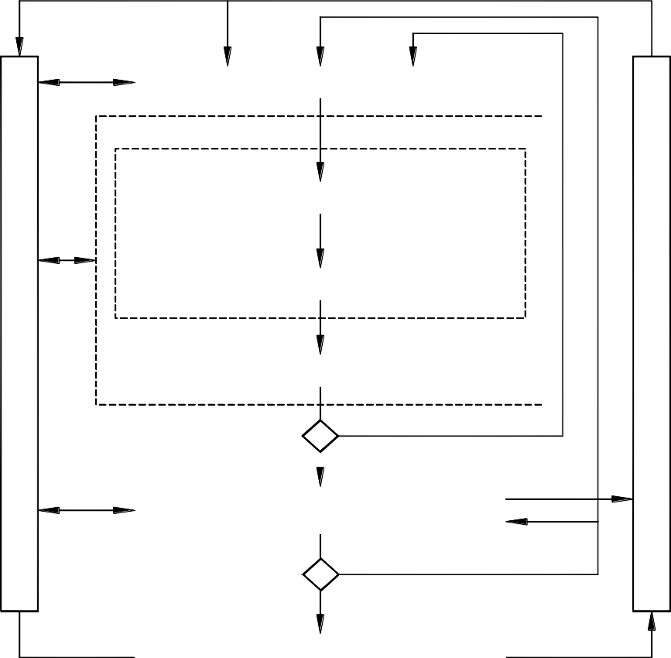
En la figura siguiente se presenta el modelo de gestión de riesgos de seguridad de la información basado tanto en la norma ISO/IEC 31000 como en la ISO 27005 para la adecuada administración de riesgos en la seguridad de la información; los elementos que lo componen son:
VALORACIÓN DEL RIESGO

ANÁLISIS DEL RIESGO
DECISIÓN SOBRE EL RIESGO
PUNTO 1 Valoración satisfactoria
NO
SI
DECISIÓN SOBRE EL RIESGO
PUNTO 2. Tratamiento satisfactorio
NO
SI
ACEPTACIÓN DEL RIESGO
TRATAMIENTO DEL RIESGO
EVALUACIÓN DEL RIESGO
ESTIMACIÓN DEL RIESGO
ESTABLECIMIENTO DE CONTEXTO
IDENTIFICACIÓN DEL RIESGO

OPORTUNIDAD DE MEJORA
El Hospital Santa Isabel no sólo deberá centrarse en los riesgos identificados, sino que este análisis o apreciación del riesgo debe ser la base para identificar oportunidades.

Por lo anterior la oportunidad deberá entenderse como la consecuencia positiva frente al resultado del tratamiento del Riesgo.

RECURSOS

El Hospital Santa Isabel en el marco de la gestión de riesgos de seguridad y Privacidad de la información, Seguridad Digital, dispone de los siguientes recursos.

RECURSOS | VARIABLE
Humanos | La Oficina de Tecnologías de la información a través de seguridad de la información es responsable de coordinar, implementar, modificar y realizar seguimiento a las políticas, estrategias y procedimientos en la Entidad en lo concerniente a la seguridad y privacidad de la información lo  cual contribuye a la mejora continua.
Técnicos | Guía de Guía para la administración del riesgo y el diseño de controles en entidades públicas - Riesgos de gestión, corrupción y seguridad digital -  Versión 4 - octubre de 2018 del DAFP. Herramienta para la gestión de riesgos (Matriz de Riesgos SGSI) , ISO 27005, Magerit
Logísticos | Gestión de recursos para realizar socializaciones, transferencia de  conocimientos y seguimiento a la gestión de riesgos.
Financieros | Recursos para la adquisición de conocimiento, recursos humanos, técnicos para los controles producto de la gestión de riesgos

PRESUPUESTO

La estimación y asignación del presupuesto para el plan de tratamiento de riesgos de Seguridad y Privacidad de la información identificados en la entidad, corresponderá al dueño del riesgo, quien es el responsable de contribuir con el seguimiento y control de la gestión, además de la implementación de los controles definidos en el plan de tratamiento, como la gestión de sus recursos dentro de la planificación de los mismos.

